# 操作系统课程设计

# 一个用户态线程的实现

## 设计目标

本次课程设计需要开发一个用户级线程库，功能包括完整的线程创建/删除/joining，互斥锁，条件变量，以及一个基于优先级的调度器。完成此用户级线程库，你可以使用你实现的线程库写多线程的应用，替代linux中的 pthreads.

这个线程库的骨架代码见：

https://gitee.com/scut_wuyimin/uthread.git

## 课程设计内容

uthreads 是一个用户级线程库，与 pthreads 接口大致类似。这个线程库的功能包括线程的创建，线程可以是 joined 或 detached，一个简单基于优先级的调度器，互斥锁和条件变量。你需要写 uthreads 代码的主要部分，但我已经把这个线程库的骨架部分写好了，你只需要写uthread的关键部分。当然，你也需要仔细阅读已有的代码。以下这些函数你可以直接使用：

// uthread.c

char *alloc_stack();

void free_stack(char*stack);

void make_reapable(uthread_t *uth);

// uthread_ctx.c

void uthread_makecontext(uthread_ctx_t *ctx, char *stack,

int stacksz, void (*func)(),

long arg1, void *arg2);

void uthread_swapcontext(uthread_ctx_t *oldctx,

uthread_ctx_t *newctx);

以及 uthread_queue.h 定义的所有函数和 list.h定义的所有宏.

你需要实现的 uthreads API ：

*// uthread.c*

*void uthread_init();*

*int uthread_create(uthread_id_t *uidp, uthread_func_t func,*

*long arg1, void *arg2, int prio);*

*void uthread_exit(void *status);*

*int uthread_join(uthread_id_t uid, void **return_value);*

*uthread_id_t uthread_alloc();*

*void uthread_destroy (uthread_t *uth);*

*// uthread_sched.c*

*void uthread_yield();*

*void uthread_block();*

*void uthread_wake(uthread_t *uthr);*

*int uthread_setprio(uthread_id_t id, int prio);*

*void uthread_switch();*

*void clock_interrupt(int sig);*

*// uthread_mtx.c*

*void uthread_mtx_init(uthread_mtx_t *mtx);*

*void uthread_mtx_lock(uthread_mtx_t *mtx);*

*int uthread_mtx_trylock(uthread_mtx_t *mtx);*

*void uthread_mtx_unlock(uthread_mtx_t *mtx);*

*// uthread_cond.c*

*void uthread_cond_init(uthread_cond_t *cond);*

*void uthread_cond_wait(uthread_cond_t *cond,*

*uthread_mtx_t *mtx);*

*void uthread_cond_broadcast(uthread_cond_t *cond);*

*void uthread_cond_signal(uthread_cond_t *cond);*

看起来工作很多，但大多数函数都很短。需要你修改或实现的函数在代码中被标为 Function_you_need_to_implement宏。在命令行中输入： make nyi，你会看到所有你需要修改或实现的函数：

*wuyimin@EULER:~/uthread$ make nyi*

*./uthread_cond.c:31: uthread_cond_init() UTHREADS*

*./uthread_cond.c:42: uthread_cond_wait() UTHREADS*

*./uthread_cond.c:53: uthread_cond_broadcast() UTHREADS*

*./uthread_cond.c:63: uthread_cond_signal() UTHREADS*

*./uthread_mtx.c:28: uthread_mtx_init() UTHREADS*

*./uthread_mtx.c:38: uthread_mtx_lock() UTHREADS*

*./uthread_mtx.c:48: uthread_mtx_trylock() UTHREADS*

*./uthread_mtx.c:58: uthread_mtx_unlock() UTHREADS*

*./uthread.c:66: uthread_init() UTHREADS*

*./uthread.c:94: uthread_create() UTHREADS*

*./uthread.c:113: uthread_exit() UTHREADS*

*./uthread.c:133: uthread_join() UTHREADS*

*./uthread.c:156: uthread_alloc() UTHREADS*

*./uthread.c:166: uthread_destroy() UTHREADS*

*./uthread_sched.c:43: uthread_yield() UTHREADS*

*./uthread_sched.c:54: uthread_wake() UTHREADS*

*./uthread_sched.c:67: uthread_setprio() UTHREADS*

*./uthread_sched.c:83: uthread_switch() UTHREADS*

上述要实现的函数在源代码中有丰富的注释，详细解释了你要做的事情。以下简略说明一下。

使用线程库前首先要调用 uthread_init()。这个函数只执行一次，负责初始化数据结构，比如全局 uthreads 矩阵和 ut_curthr (这是当前正在执行的线程)。 uthread_init() 中有一些特殊的代码，处理当前正在执行的进程的上下文 (即调用 uthread_init()的进程)使其成为一个有效的 uthread 并设置 ut_curthr为这个uthread，这个uthread称之为主线程，0号线程。详见 create_first_thr() 附近的注释信息。所有事情初始化后，即uthread_init完成后，你可以使用线程 uthread_create()创建线程。

一旦创建好线程，线程库需要能够调度这些线程。线程需要暂时 yield 处理器给另一个线程 (仍然是可执行的，即处于就绪态)，则需要调用 uthread_yield()。 线程可以通过 uthread_block() 进入睡眠态，也可以通过 uthread_wake() 被唤醒。选择另一个线程运行发生在 uthread_switch() 函数。调度器调度时，采用优先级调度算法，线程优先级可以由 uthread_setprio()设置，数字越大优先级越高，相同优先级的线程则轮流使用CPU。每个优先级一个队列，相关的数据结构见 uthread_sched.c 中的runq_table .

本课程设计所设计实现的 uthreads 行为上与linux pthread 类似。因此你要实现的函数或api 与linux pthread 基本相同。实现时请参见pthread的说明。

Uthreads中的线程有6种状态，定义如下：

*typedef enum {*

*UT_NO_STATE, /* 无效的线程状态 */*

*UT_ON_CPU, /* 线程正在执行 */*

*UT_RUNNABLE, /* 线程可运行，就绪 */*

*UT_WAIT, /* 线程被阻塞 */*

*UT_ZOMBIE, /* 线程处于 zombie 状态，即已结束，但需要回收资源 */*

*UT_TRANSITION, /* 线程处于创建状态 */*

*UT_JOINABLE, //线程结束时需要一个线程回收其资源*

*UT_DETACHABLE, //线程结束时，不需要一个线程回收其资源*

*UT_NUM_THREAD_STATES //线程状态数目*

*} uthread_state_t;*

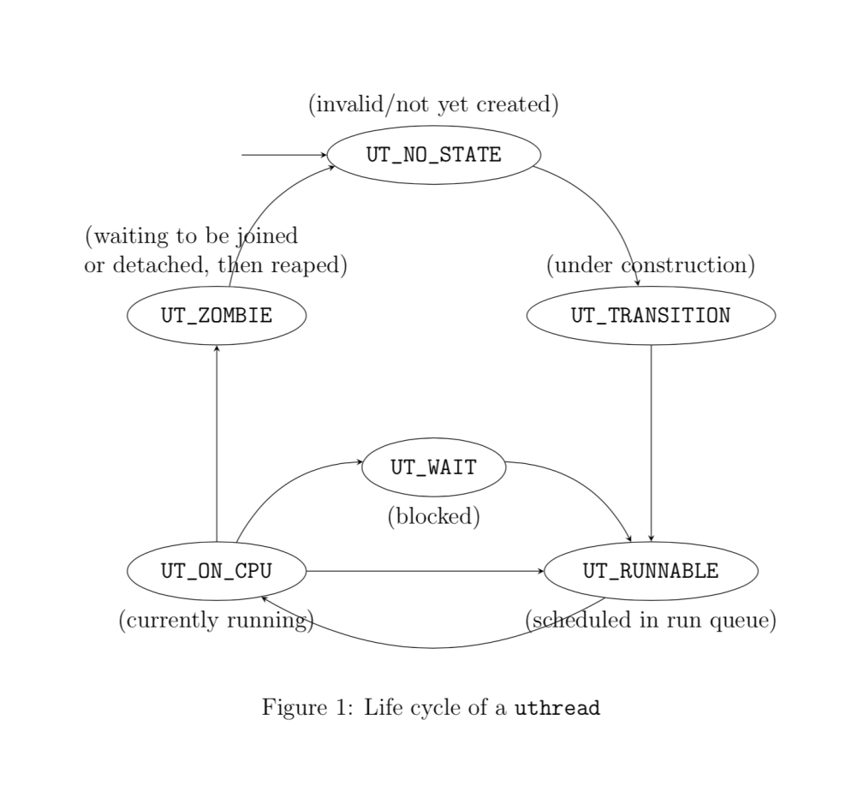

Uthread 线程转换图

在uthreads 中永远不会有多于一个线程同时执行，但线程可被抢占。在 uthreads中，使用 uthread_makecontext() 创建线程的机器上下文。如果需要改变当前正在执行线程 (在调度器)，需要调用 uthread_swapcontext()。这使得当前 CPU 上下文被保存，新的上下文被执行。保存的上下文作为newctx 参数在之后调用 uthread_swapcontext() 时被重新执行。

Uthread中有一个线程称之为Reaper 线程，也就是1号线程，负责清理已结束线程占用的资源。值得注意的是 reaper 并不清理已经结束但还没有joined的non-detached 线程，而是让 uthread_join()去完成。我们在 uthread.c中给出了一个完整的 reaper 作为 reaper，仔细查看其实现，以理解其意义.

## 编译

编译完整的线程库以及测试程序：

*make*

查看需要实现的函数或代码：

*make nyi*

编译测试程序，使用项目中给定的链接库（主要用于查看正确的运行结果）：

*gcc test.c -luthread -o test*

不使用链接库方式，将所有代码编译为一个可执行文件（这并不是提交代码的正确方式，仅用于方便调试）：

*gcc *.c -o test*

## 调试

一般来讲，在linux中使用 gdb 调试C程序，当然你也可以将gdb与其他IDE使用配合使用。但是，gdb 有时在调试多线程的程序时遇到有很多问题，关于如何使用gdb调试多线程的程序，请在网上查找相关的资料。在代码的关键处使用 assert()或者在需要调试的地方使用printf输出一些信息有助于理解和调试线程库，但要注意，printf并不是线程安全的函数。

另外，由于 uthreads 被编译为动态库，也给调试带来了不少困难。一个简单的办法是先把这个项目作为单个可执行程序编译调试，即使用下面命令编译：

*gcc -g *.c -o test*

之后再使用gdb调试。调试没问题后，再make生成动态库。

## 测试代码

我们提供了一个测试程序test.c。你的uthread线程库完成后，编译这个测试程序并运行。这个测试程序运行时调用你的uthread线程库中的API，运行结果如下：

*wuyimin@EULER:~/uthreads and mthreads/uthreading$ ./test*

*joined with thread 2, exited 0.*

*joined with thread 3, exited 0.*

*joined with thread 4, exited 0.*

*joined with thread 5, exited 0.*

*joined with thread 6, exited 0.*

*joined with thread 7, exited 0.*

*joined with thread 8, exited 0.*

*joined with thread 9, exited 0.*

*joined with thread 10, exited 0.*

*joined with thread 11, exited 0.*

*joined with thread 12, exited 0.*

*joined with thread 13, exited 0.*

*joined with thread 14, exited 0.*

*joined with thread 15, exited 0.*

*joined with thread 16, exited 0.*

限于篇幅此处只列出了一部分，全部结果见result.txt文件。为了方便大家理解程序的运行结果，项目也提供了一个已经做好的线程库，文件名为libmyuthread.so。将这个文件重新命名为libuthread.so，使用下面命令编译test.c：

*wuyimin@EULER:~/temp/uthread$ gcc test.c -luthread -o test*

然后运行test程序，也可以得到相同的结果。

## ****设计****实现****步骤****

1. 在实体机或虚拟机上安装linux操作系统，推荐安装openEuler。并安装cscope、git、gcc、gdb、make、vim等软件包。安装根据你的需要，可以安装图形界面、vscode等IDE，并做好配置。
2. 在gitee.com上注册一个账号，把申请的账号和申请账号时用的电子邮箱填在文档中；
3. 课程教师收到大家填好的，含有每位同学gitee账号和电子邮箱的文档后，逐个将各位同学拉入项目；
4. 各位同学会收到一个邮件，请注意查收邮件，并确认加入；
5. 通过浏览器登录你的gitee.com，找到课程设计项目（uthread）,fork为你的项目；
6. 使用git clone 命令将你的项目clone 到你的本地（可以使用命令行，也可以使用其他集成开发环境IDE，比如vscode）；
7. 你的目录下会有一个目录uthread，你的课程设计的代码全部在这里。你在这个目录中完成课程设计的编码；
8. 编码完成后，撰写课程设计报告，并将课程设计报告加入到你的项目中；
9. 使用git commit 命令提交你的代码修改；
10. 使用git push将你的代码推送到gitee.com端；
11. 浏览器登录gitee.com，发起一个pull request将你的项目发送给课程老师，请求合并到项目。注意：发起pull request要指定正确的分支（项目中每一位同学会有一个分支，分支的名字是你的学号）

## 提示

1. **熟悉git的操作，以及git与你的IDE的配合使用，IDE与GDB的配合使用。**
2. **由于我们要实现的线程库与Pthread类似，请仔细研究pthread线程库中语义，完全理解pthread的思想；**
3. **仔细阅读骨架代码中的所有代码，只有充分理解骨架代码中的所有代码，才能实现你的线程库。**
4. **可以使用任何IDE，当然只使用命令行也是可以的。**

## 设计工作**要**求

1. 独立完成课程设计内容及报告，并在规定的时间内提交。提交内容包括：1）课程设计报告书；2）源代码；
2. 设计报告及代码需提交到gitee上指定项目的指定分支（分支名是你的学号）；
3. 你的课程设计不得使用任何POSIX线程库或linux线程库，或者对其进行包装。